# Hello，移动WEB

1. 为什么在模拟器上ip5是320px*568px而不是640px*1136px，320px*568px是逻辑像素，640px*1136px是物理像素，而我们实际做的就是逻辑像素（前端wrap上）；

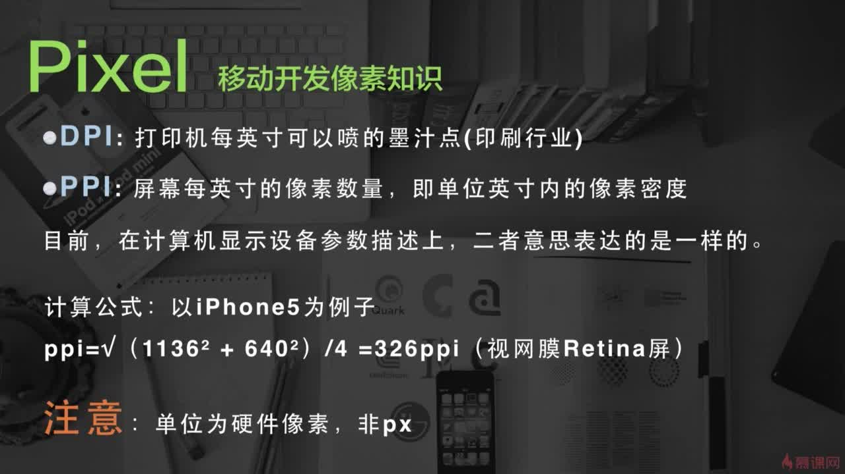

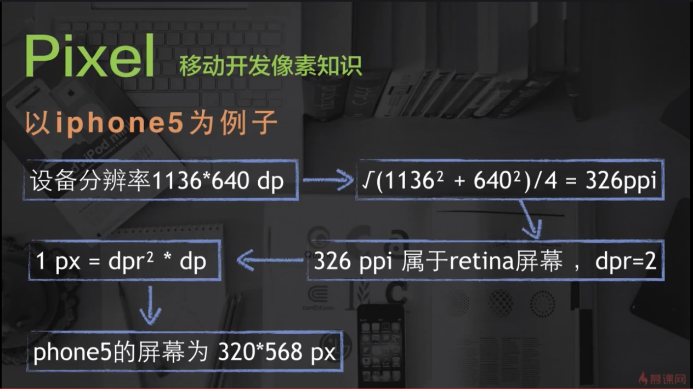

1. 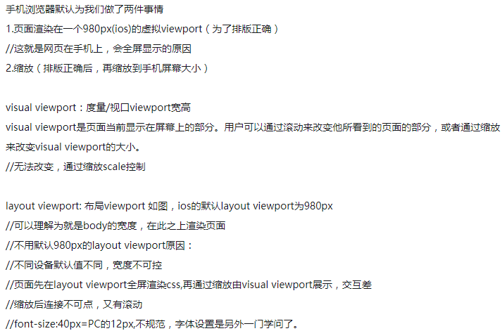
2. ios默认布局viewport =980px，document.body.clientWidth查看；度量viewport：由window.innerWidth查看，（980px但这个值不太合理），不可以原因参考知识点2，所以使用meta标签改变默认viewport；initial-scale=1（度量viewport=布局viewport）；



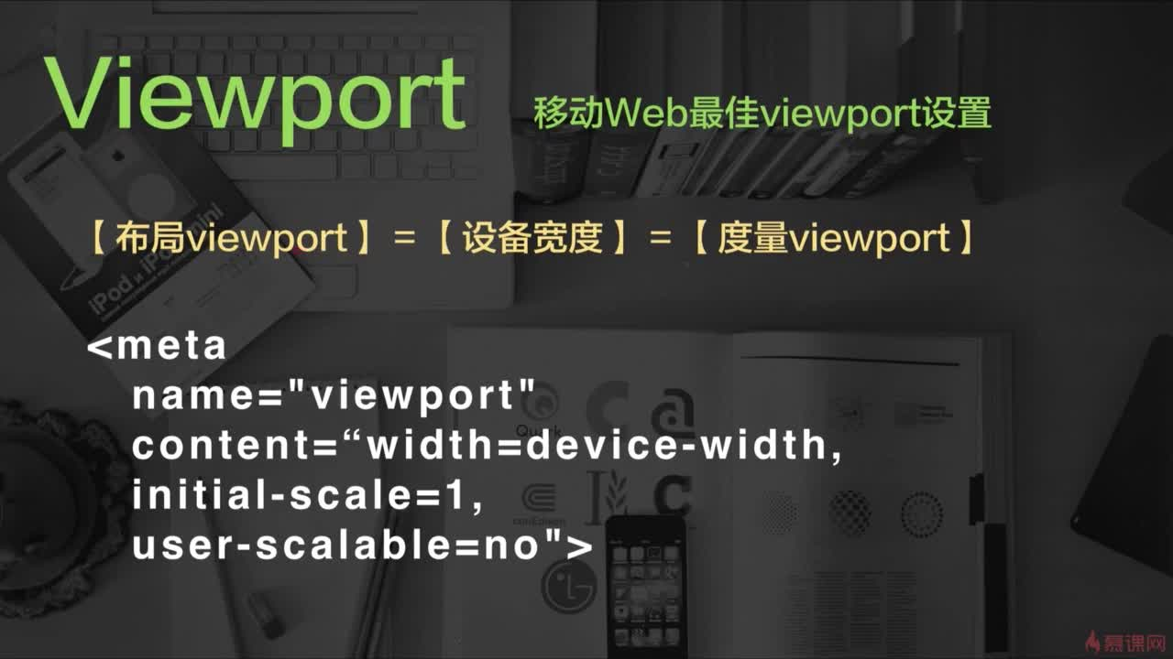

1. 设计移动web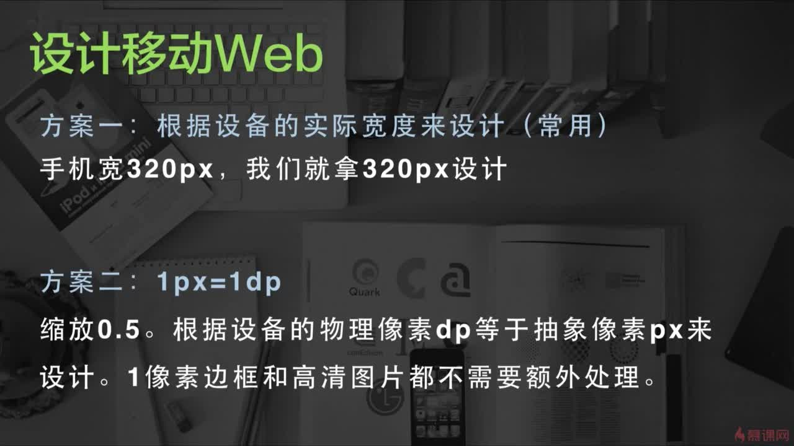
2. 响应布局和flex布局：

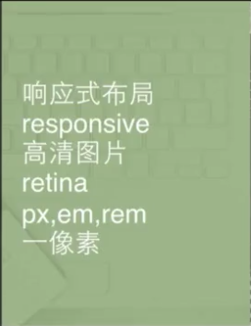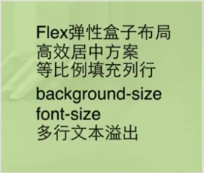

1. 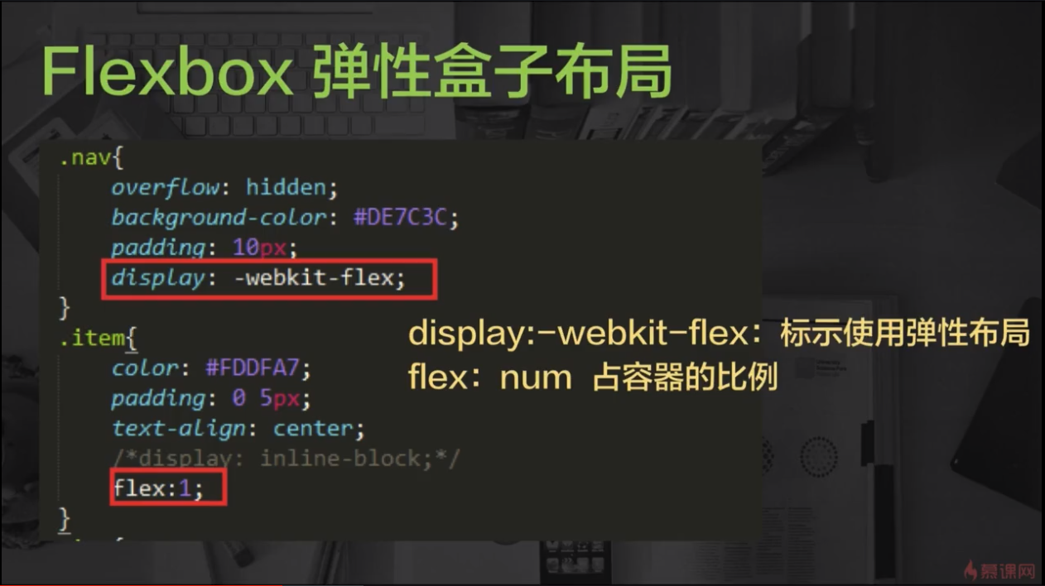

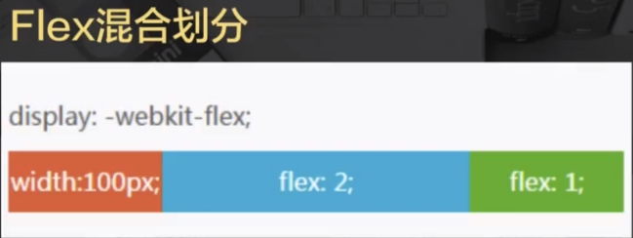





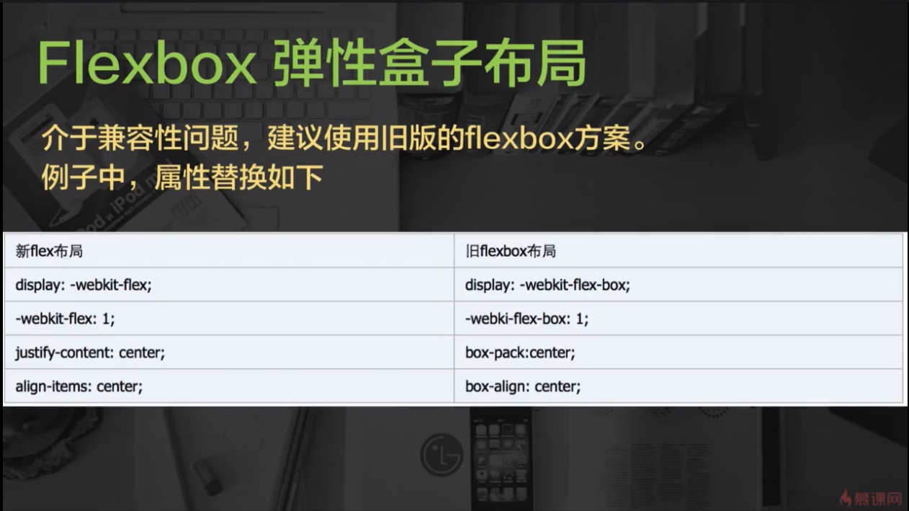

1. 响应式设计

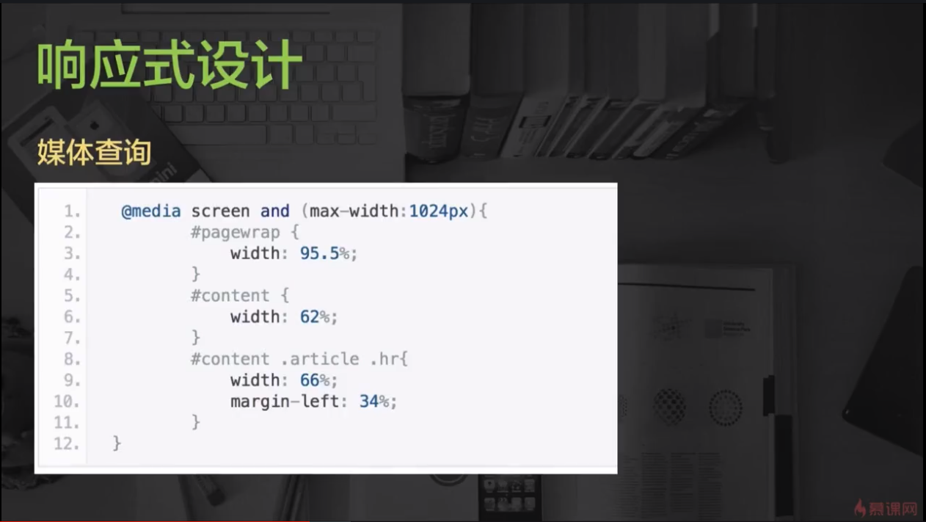

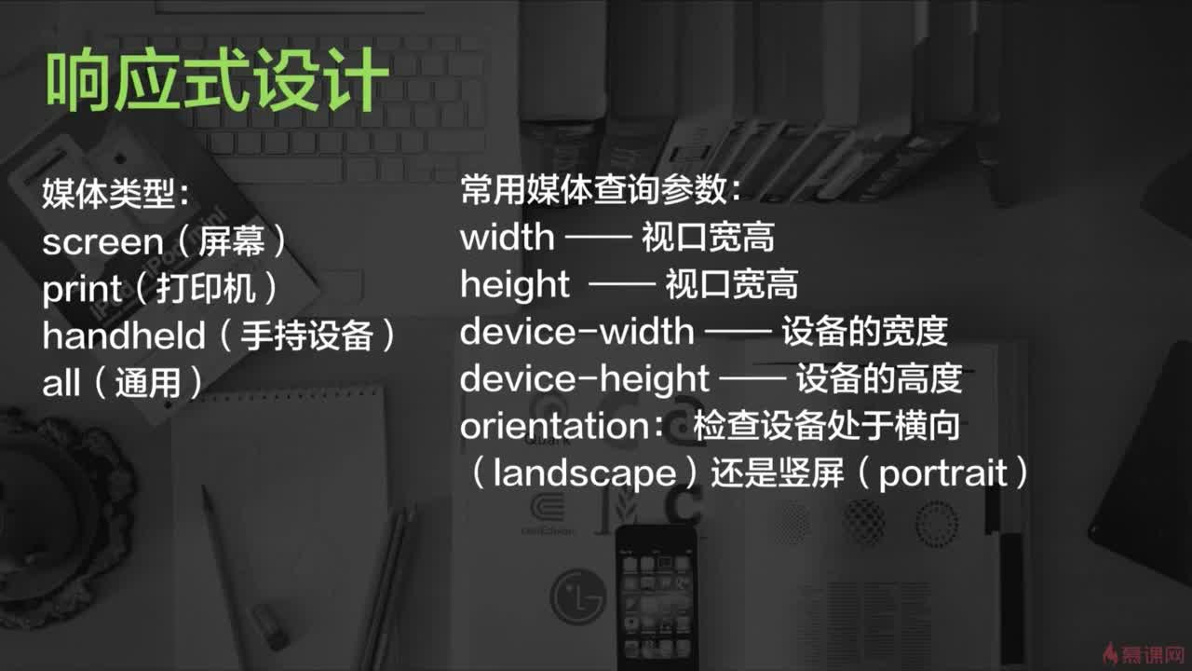

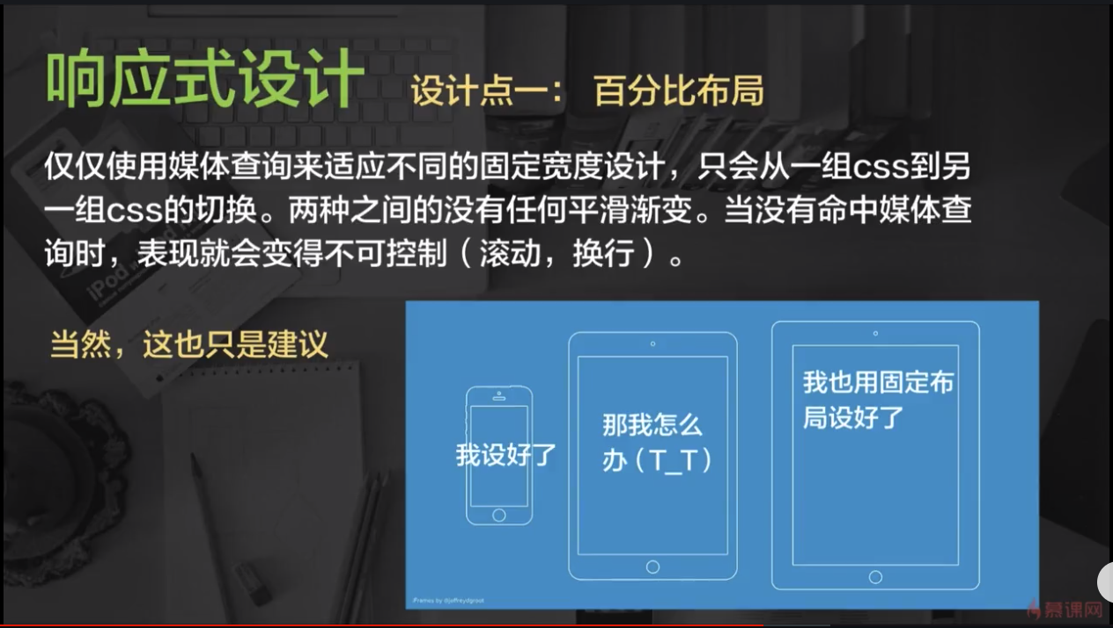



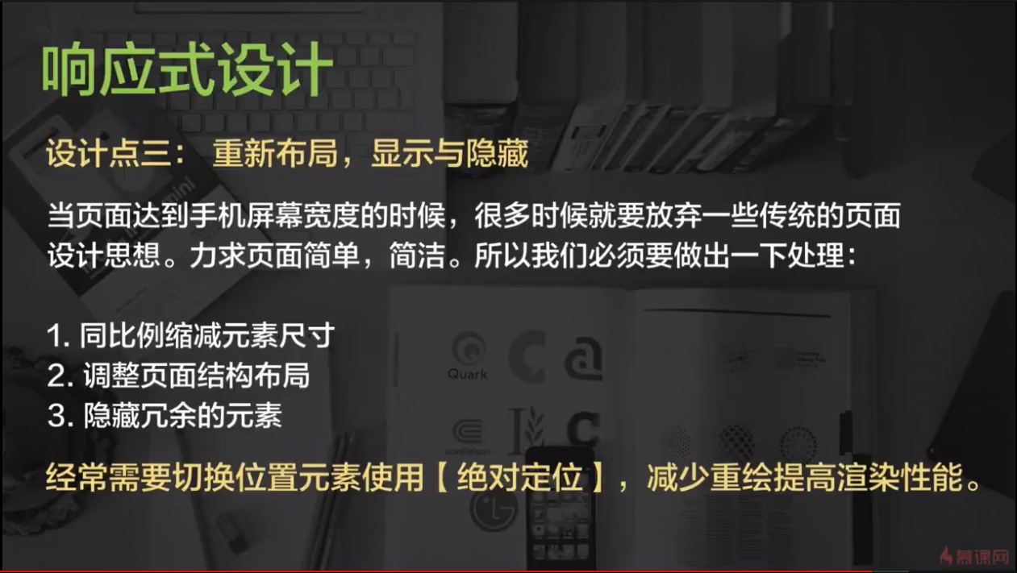



1. 高清图片

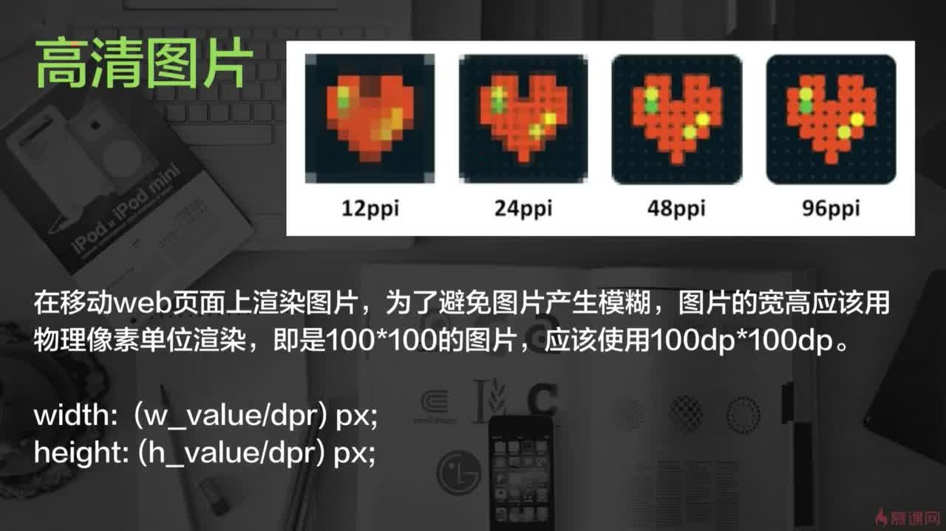

1. 一像素边框

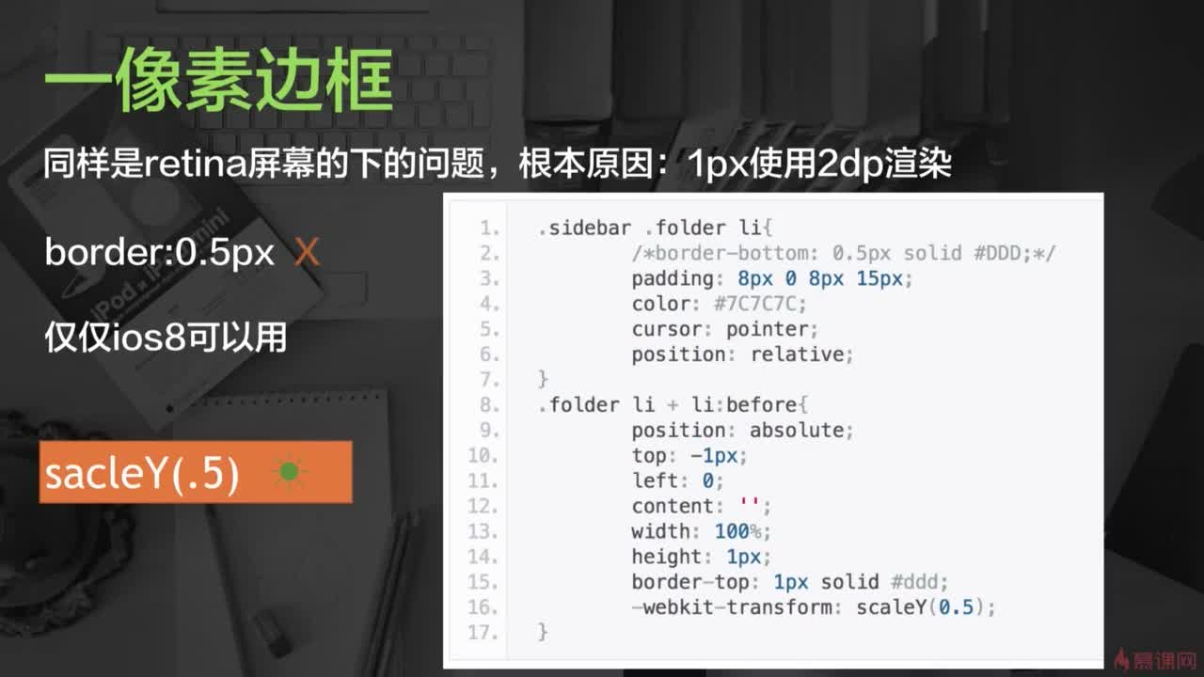

1. 相对单位rem

 

1. 多行文本溢出和单行文本溢出

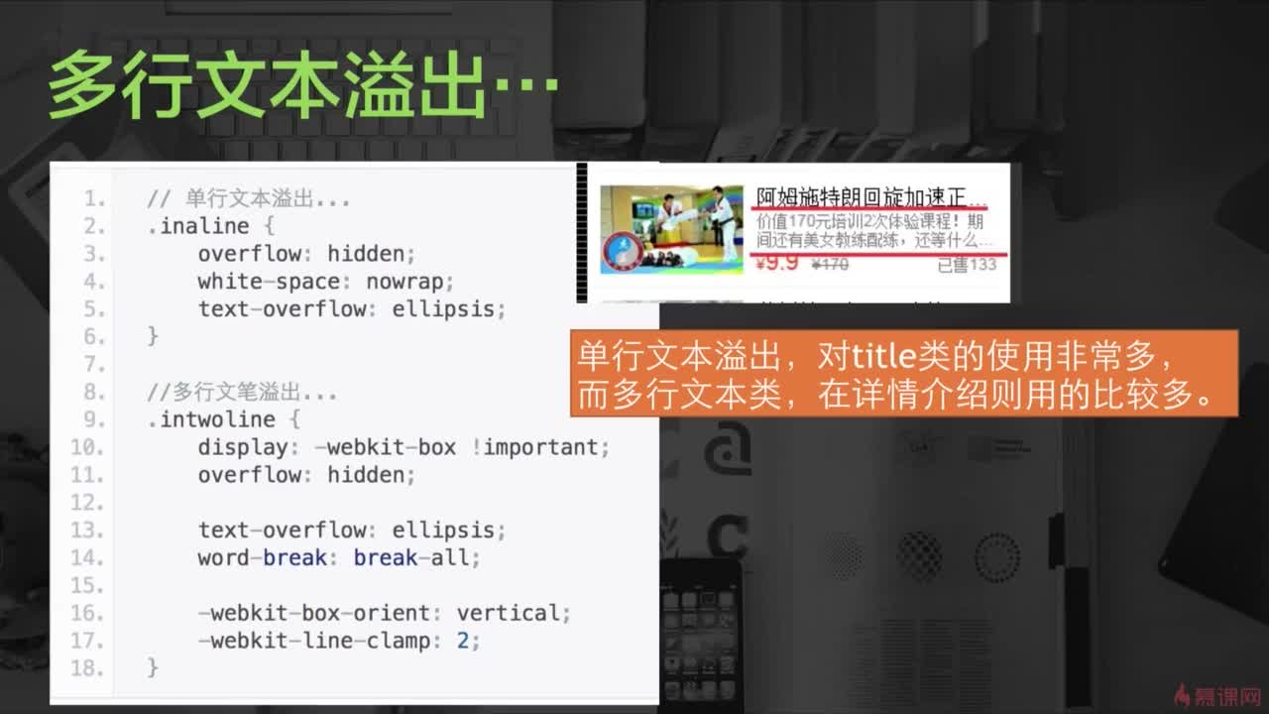

1. 终端交互优化





1. 300毫秒的故事

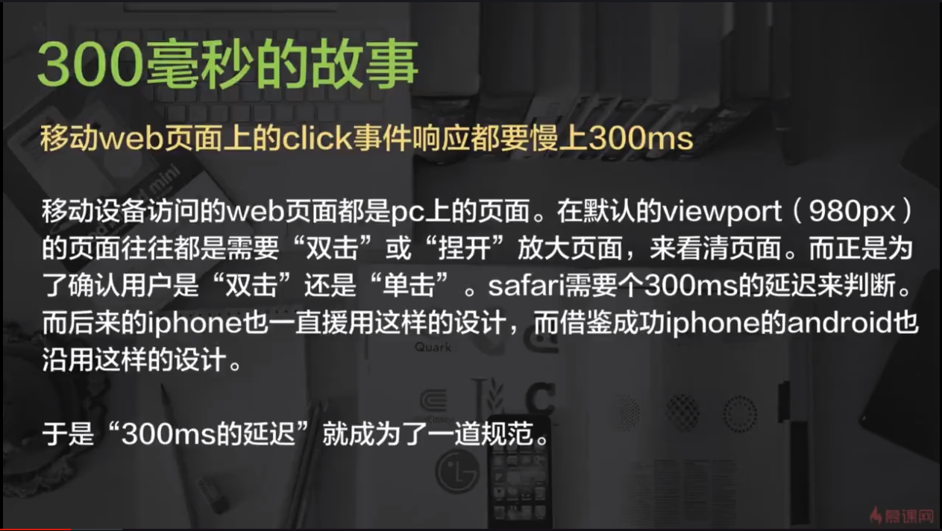

1. 点透事件是当下层是click事件，然后上层是Tap事件，当点击上层的时候，上层马上就消失了，然后过了300ms，click事件才会响应，所以就会出发click事件；

FastClick是一个非常方便的库，在移动浏览器上发生介于轻敲及点击之间的指令时，能够让你摆脱300毫秒的延迟。FastClick可以让你的应用程序更加灵敏迅捷。支持各种移动浏览器，比如Safari、Chrome、Opera等。

Tap事件是一个基于Touch基础事件的自定义事件



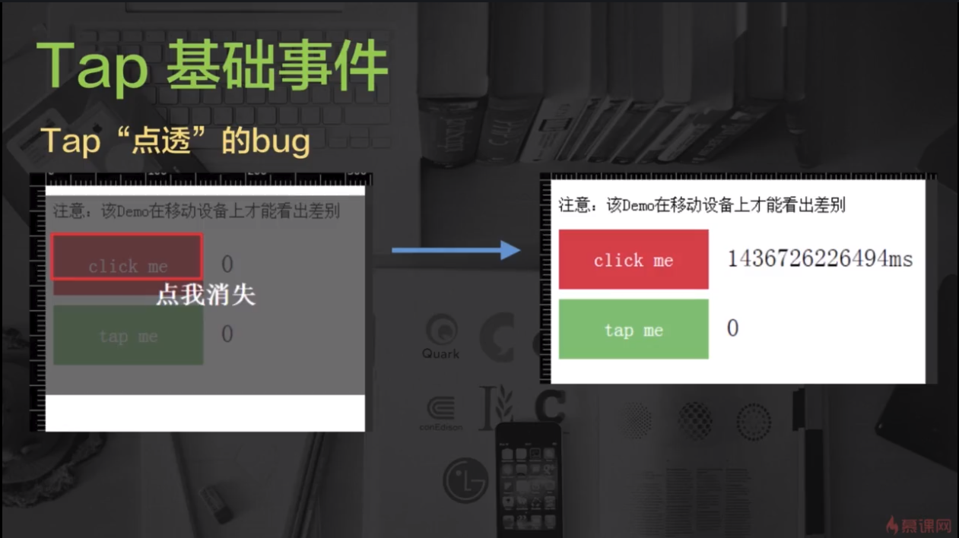





1. 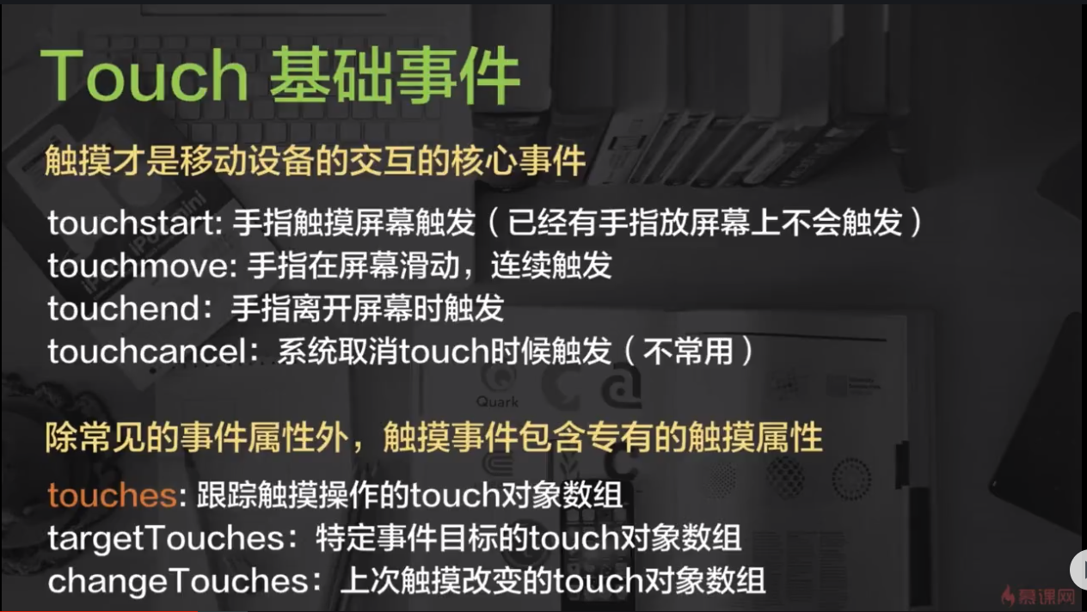



1. 判断手势，一般需要距离和时间两个参数作为参考；
2. 弹性滚动



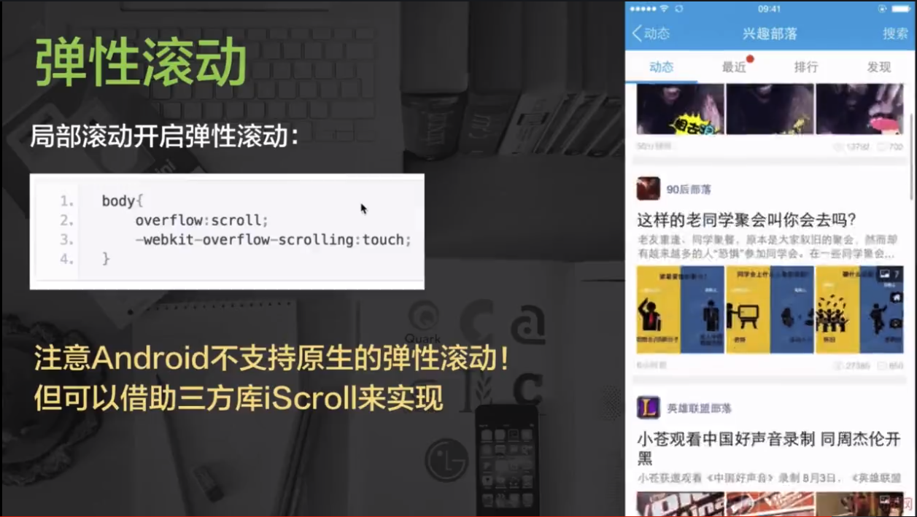

1. 下拉刷新：顶端下拉一小点距离，页面弹性滚动向下（用touch事件）；上拉加载：使用scroll事件而不是touch事件（android有bug，见第6条）；
2. 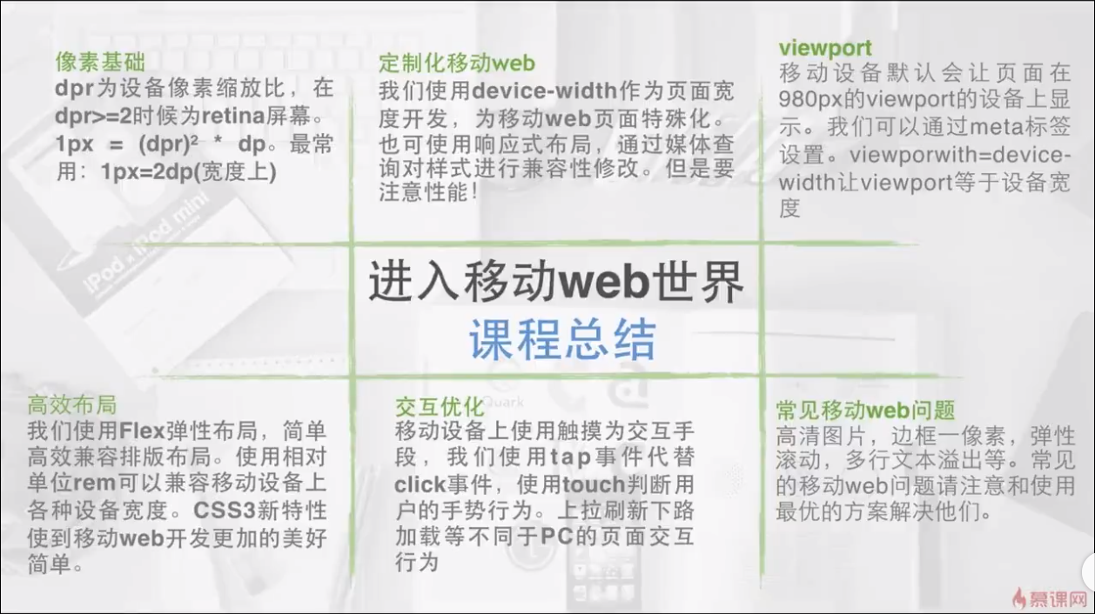

# Web App下图片滑动组件的开发

1. 移动端Web页面问题解决方案：<https://www.cnblogs.com/liulinjie/p/5663015.html>
2. 防止手机中网页放大和缩小、了解苹果手机中的一些设置；

<meta name="viewport" content="width=device-width,initial-scale=1.0,maximum-scale=1.0,minimum-scale=1.0,user-scalable=no">

<meta name="apple-touch-fullscreen" content="YES">

<meta name="apple-mobile-web-app-status-bar-style" content="black">

1. div中的内容垂直居中的五种方法：<https://www.cnblogs.com/moqiutao/p/4807792.html>

行高（line-height）法；内边距（padding）法；模拟表格法；CSS3的transform来实现；css3的box方法实现水平垂直居中；

1. 深入理解prototype：prototype是"构造函数"的属性，不是实例的属性

<http://blog.csdn.net/github_26672553/article/details/51280131>

<https://www.cnblogs.com/LChenglong/p/6746625.html?utm_source=itdadao&utm_medium=referral> .

1. HTML5触摸事件(touchstart、touchmove和touchend)

document.addEventListener('touchstart',touch, false);

document.addEventListener('touchmove',touch, false);

document.addEventListener('touchend',touch, false);

1. 最快方式获得时间戳：new Date() * 1 ；
2. 当不同浏览器对同一事件存在不同处理方式时，阻止浏览器默认事件：evt.preventDefault();
3. position: absolute;使用会导致内存消耗过大，应减少或者避免使用，否则可能使网页在手机上闪退；
4. -webkit-backface-visibility: hidden;避免css动画在移动设备上的闪白；

# 移动优先的跨终端Web

1. 实现跨终端的一般方法：

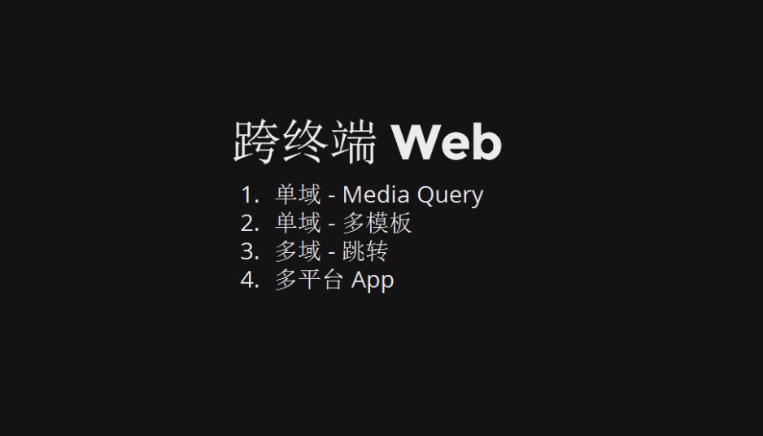

1. 终端VS设备：终端范围更广，除了熟知的浏览器，还包括各种应用中的页面容器webview
2. 移动优先：移动端的用户数量和流量越来越多；各种屏幕让我们更聚焦业务的本质；移动设备有更先进的人机交互体验；

# 移动端的WEB相册

1. CSS3代替DOM animation（CSS3使用设备GPU渲染，会动用硬件设备本身的计算能力，效率更高）；弃用一些鼠标事件，用touch事件；

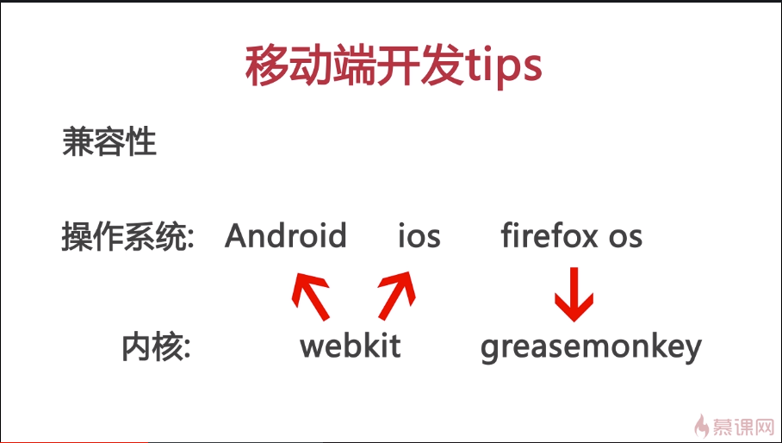

1. 移动端框架：<http://www.csdn.net/article/2013-07-09/2816161；本章节使用的是zepto.js>

Zepto是一个轻量级的针对现代高级浏览器的JavaScript库， 它与jquery有着类似的api；框架轻量

jQuery Mobile 高度组件化，（jQuery+UI组件）

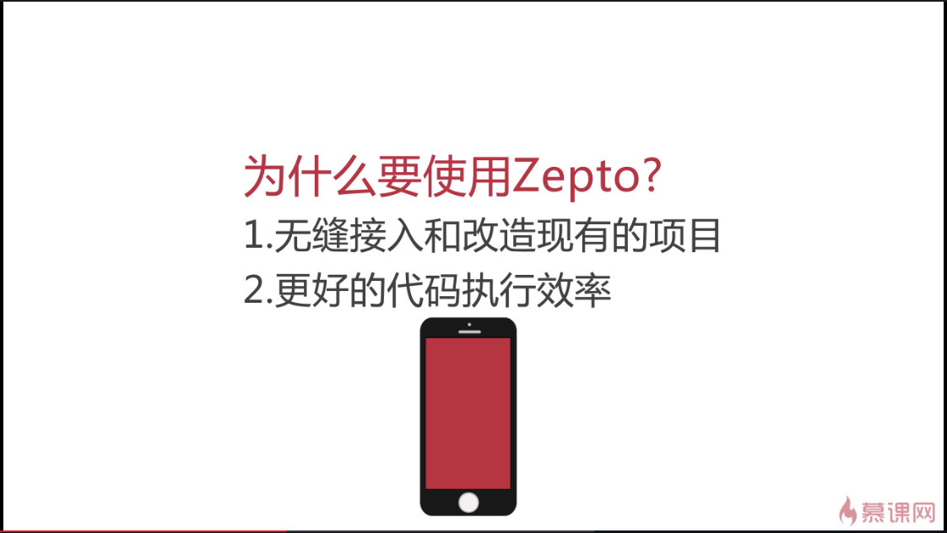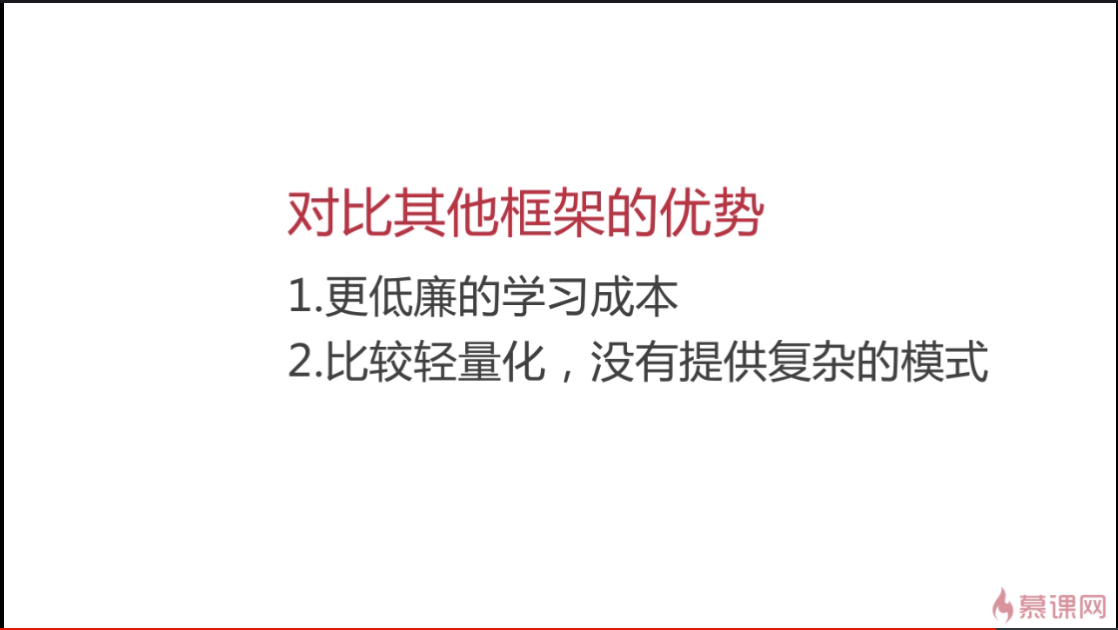

1. 使用canvas代替Image标签：Image标签是用浏览器本身渲染的，如果图片很大、图片很多、手机不好会使图片很卡甚至无法正常显示（没有调用设备的GPU处理能力）；使用canvas来渲染图片就会触发物理设备的GPU渲染；

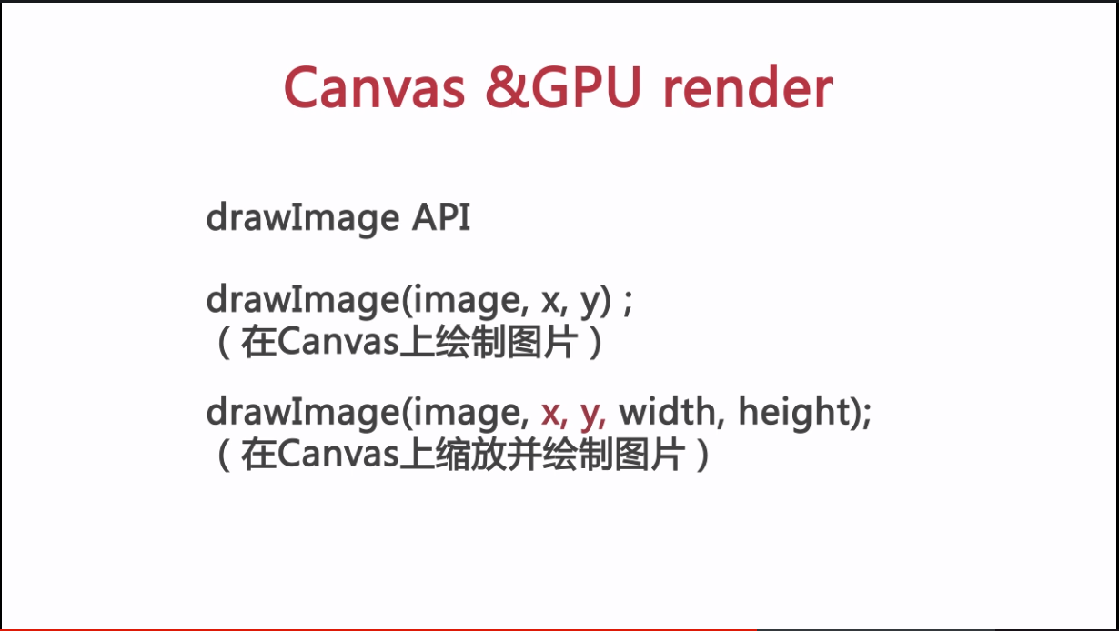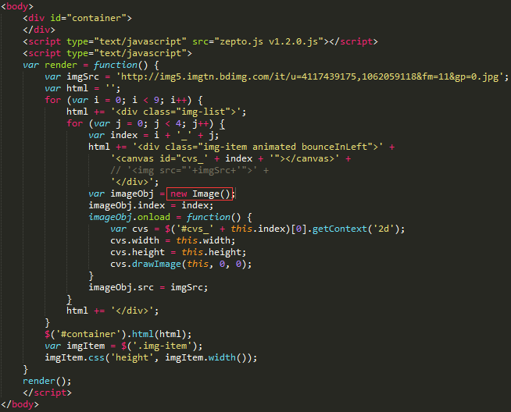

1. 在真正的商业产品中，唯有快和体验才是永远的真理，技术也要学会取舍。
2. 

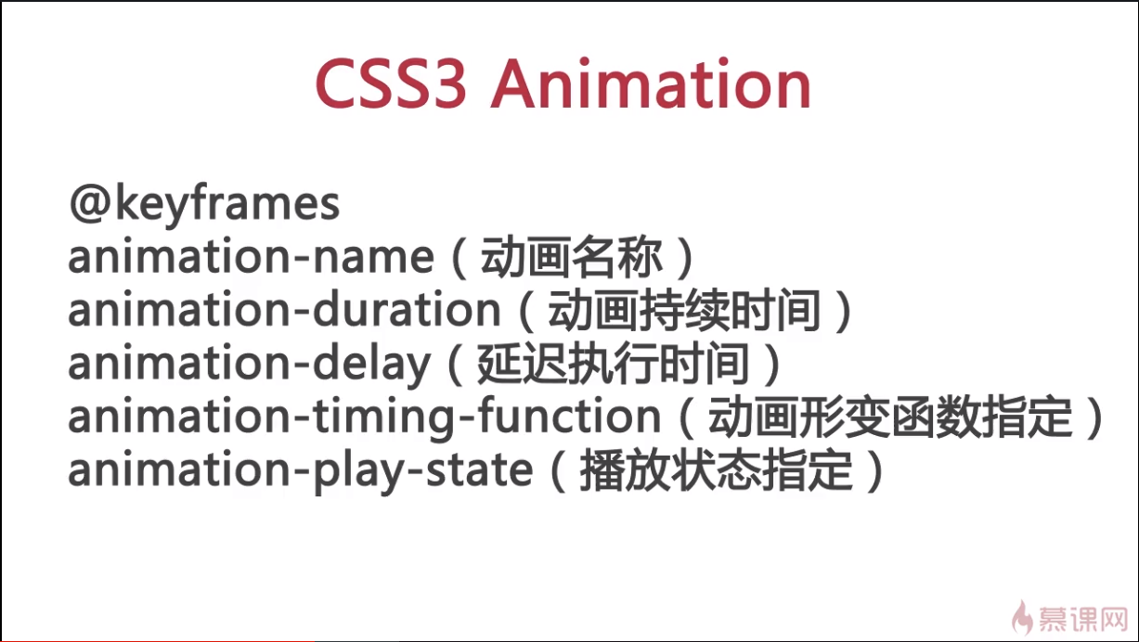

Animation使用代码行较多，可引用CSS3框架，常用如下https://daneden.github.io/animate.css/：

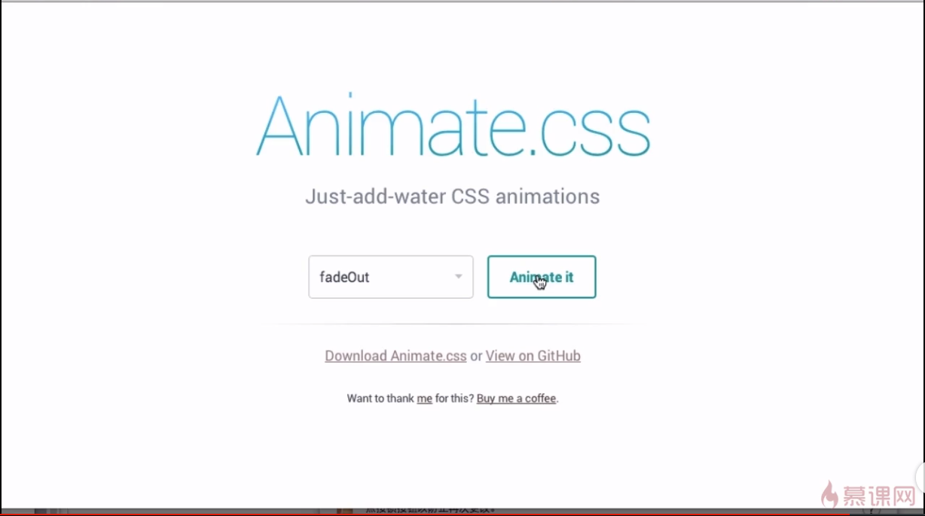

1. jQuery事件绑定on()、bind()与delegate() 方法详解：<http://www.jb51.net/article/67166.htm>

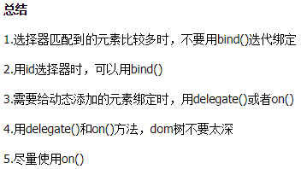

1. Zepto优缺点：《别再迷信 zepto 了》 <https://www.cnblogs.com/batsing/p/4881132.html>
2. 《现在jQuery不流行了吗？》<https://www.zhihu.com/question/56952702/answer/151637508>
3. 《随着各种前端 MVVM， MVC 框架的流行， jQuery， zepto.js 等传统 JS 库是否有走向边缘的趋势？》https://pagespeed.v2ex.com/t/311770

# jQM Web App –列车时刻表

1. 1
2. 1
3. 1
4. 1